GUÍA DEL ESTUDIANTE

Demostración del Teorema de Pitágoras

Palabras clave
Teorema, Pitágoras, demostración de un teorema, triángulo rectángulo, catetos, hipotenusa, área, cuadrado.
Preguntas de inicio

- ¿Qué es un teorema?
- ¿Por qué llamamos teorema al teorema de Pitágoras?
- ¿Comprendo el Teorema de Pitágoras?
- ¿Qué significa demostrar un teorema matemático?
- El conocimiento cambia continuamente, ¿qué razones explican que un teorema, como el de Pitágoras, sea el mismo desde más de tres mil quinientos años?

Presentación
Nos proponemos conocer argumentos que se usan para afirmar que el teorema de Pitágoras es verdadero.  El teorema establece que en un triángulo rectángulo la suma del área de los cuadrados construidos con los catetos como lado, es igual al cuadrado del área de un cuadrado que tenga por lado la hipotenusa de ese triángulo.  Si “a” y “b” son los catetos y c la hipotenusa, se puede escribir:  a²+ b² = c²  Se trata de un conocimiento muy antiguo, de hecho, se encuentran versiones del teorema y de su uso en muchas culturas antiguas. Su recíproco, el que dice que, si se cumple esa relación en un triángulo, entonces se trata de triángulo rectángulo, lo usan los constructores desde que hay memoria.  Los matemáticos griegos introdujeron la noción de demostración, es decir, buscar los argumentos que muestren que una relación matemática es verdadera.  En una teoría matemática se elige algunos conceptos de base y axiomas, relaciones que se consideran verdaderas, y luego, a partir de estas decisiones iniciales, se deducen o justifican nuevas relaciones. Las afirmaciones que se pueden demostrar, es decir, que son consecuencia de los axiomas o de lo ya demostrado, se llaman teoremas.  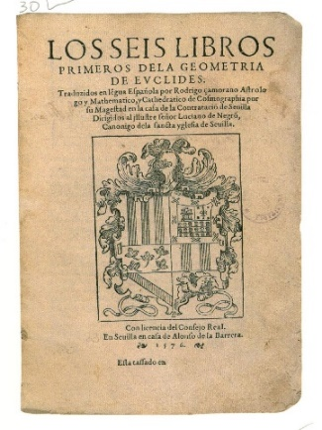  Los Elementos de Euclides es un tratado matemático escrito por el geómetra griego Euclides aproximadamente 300 años antes de Cristo. Allí se lee, proposición 1.47: “En los triángulos rectángulos el cuadrado del lado opuesto al ángulo recto es igual a la suma de los cuadrados de los lados que comprenden el ángulo recto”. | 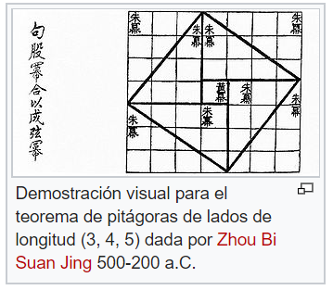  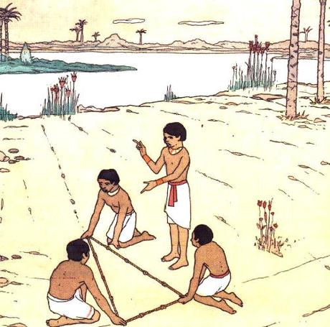  Una cuerda con nudos para construir un triángulo de catetos de 3 y cuatro unidades de medida y una hipotenusa de 5. Esto para fijar un ángulo recto al iniciar una construcción.  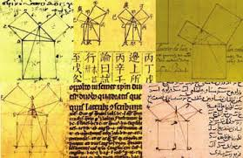

Vamos a utilizar una argumentación que usa una representación gráfica: cuadrados a los que se les trazan cortes o figuras, como piezas de un puzle. | 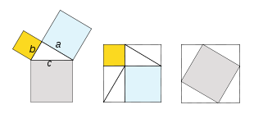

¡Comencemos!
Durante la demostración usaremos conocimientos que consideraremos ya definidos o demostrados previamente como: las nociones de ángulo recto, triángulo rectángulo, cuadrado, ángulos interiores de un triángulo, área, entre otros. También dos teoremas, que se describen a continuación.
Teorema: “La suma de los ángulos interiores de un triángulo es 180 grados”.  Y una consecuencia de ese teorema: “En un triángulo rectángulo, los ángulos interiores agudos, suman 90°” (Los 180° de todo triángulo menos 90°, del ángulo recto). | 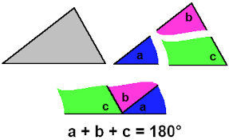
El otro teorema que usaremos: “Triángulos rectángulos que tienen catetos iguales, son congruentes”. | 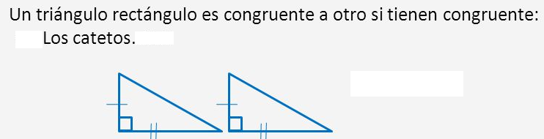

Abre el software “Demostración del Teorema de Pitágoras”.
El software muestra dos cuadrados congruentes.  Usa el “Punto control” en la figura de la derecha para ver cómo cambian los tamaños de los polígonos de colores en ambos cuadrados. | 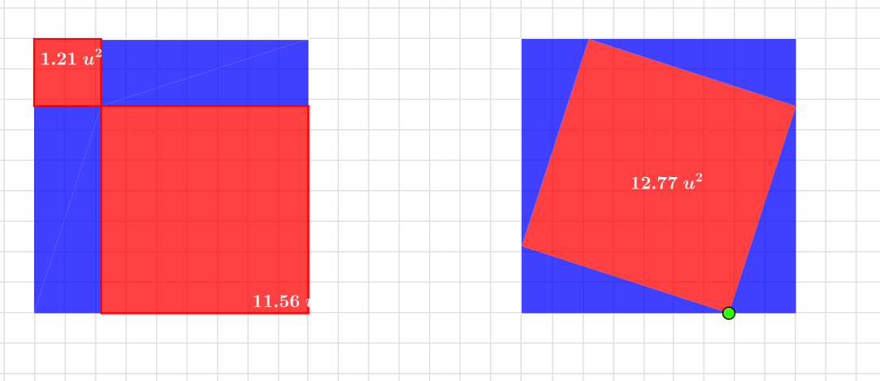

Explora lo que sucede, usa los controles. Observa que se puede conocer la suma de las áreas de los catetos al cuadrado y del cuadrado de la hipotenusa.  Puedes extremar los valores llegando al 100%, sea de los cuadrados, en rojo, o los rectángulos y triángulos en azul.  ¿ Para demostrar el teorema, es suficiente que el software nos indique que la suma de los cuadrados de la izquierda es igual al área del cuadrado de la derecha? | 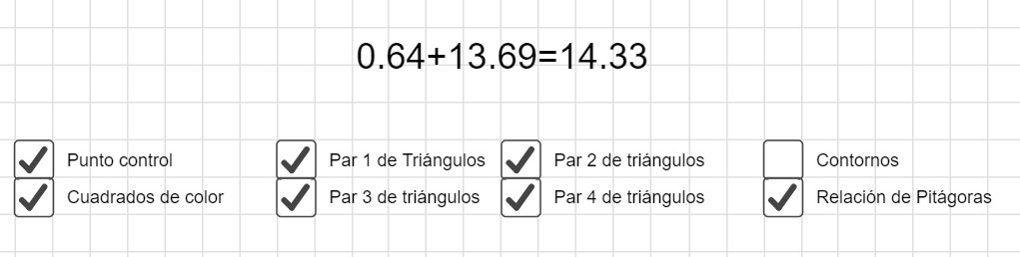

Conjetura acerca de las relaciones entre las figuras que se forman, también acerca de las partes que se forman al cortar los cuadrados iniciales -ambos son congruentes-, de modo diferente.  ¿Cómo son entre sí, los rectángulos que se forman en la figura de la izquierda?  ¿Cómo son entre sí los triángulos en la figura de la derecha?  ¿Qué relación existe entre los triángulos azules de la derecha con respecto a los rectángulos de la izquierda?  ¿Por qué? Argumenta.  ¿Son cuadrados las tres figuras rojas?  Nuevamente, ¿Cuáles son tus argumentos? | Sólo los azules  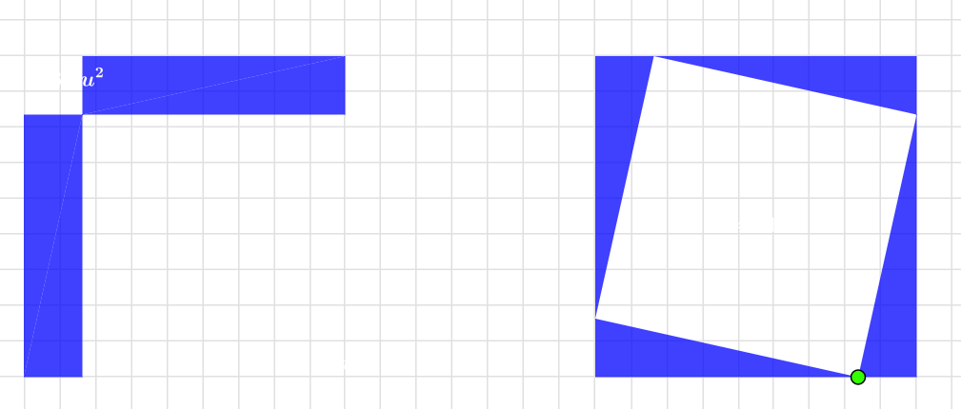  Sólo los rojos  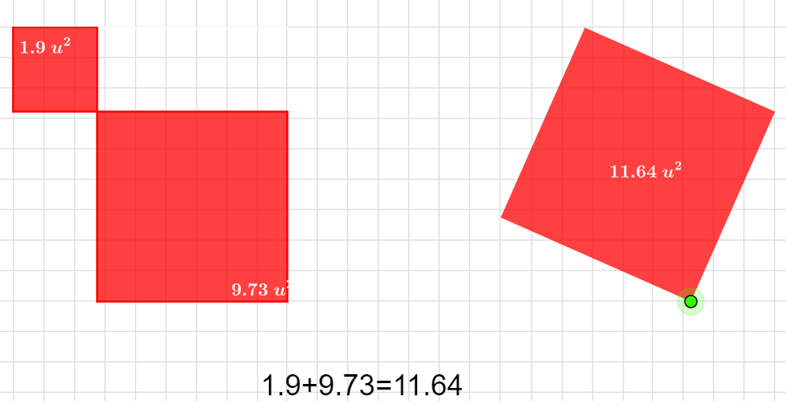

Anota las relaciones que consideras existen entre las figuras resultantes en ambas figuras y los argumentos por las cuales piensas son verdaderas. ¿Se cumplen en cualquier triángulo rectángulo? ¿Por qué?
Conjetura (la o las relaciones que has encontrado) | Razones por las cuales piensas son verdaderas
-  -  -  - | -  -  -  -

Ahora con papel cuadriculado, lápiz, regla y recortes en cartulina
La invitación es a reconstruir el camino para crear las dos figuras que muestra el software.
Puedes usar papel cuadriculado, como el de un cuaderno, y una regla.
También recortar las figuras en cartulinas de colores.
Si lo deseas, deja abierto el software para hacer en pantalla lo que te proponemos hacer con papel, lápiz, instrumentos y recortes.
Iniciemos nuestros argumentos trazando un triángulo rectángulo de catetos “a” y “b” con hipotenusa “c”, como en la figura.  Para la argumentación interesa “un triángulo rectángulo cualquiera”, de ese modo las deducciones que de allí se hagan serán generales. En esta oportunidad, para que las piezas recortadas se puedan usar, usa como modelo uno de los triángulos de cartulina recortada.  Regresaremos a este triángulo al final de nuestro recorrido. | 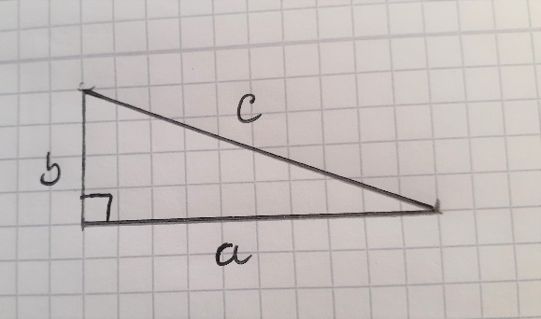
Construye a continuación, dos cuadrados, ABCD y A´B´C´D´, con lados iguales a la suma de las longitudes de los catetos del triángulo ABC que creaste antes. Estos cuadrados resultan congruentes, tienen lados congruentes, de longitudes iguales.  Para efectos del argumento, en uno de los cuadrados copiamos “a” y luego “b” -como en la figura- y en el otro copiamos primero “b” y luego “a”.  (Observa la ubicación de las “a” y las “b”)  Estamos preparando formas diferentes de “cortar” estos cuadrados congruentes. |  | 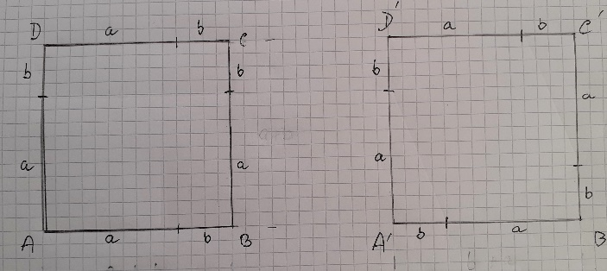
En la figura de la izquierda, traza paralelas a los lados del cuadrado original por los puntos en los que se separan los segmentos “a” y “b”, tal como se muestra en la siguiente imagen.  ¿Estás de acuerdo en que se forman dos rectángulos congruentes y dos cuadrados?  Los ángulos de esas figuras son rectos por pertenecer al cuadrado inicial o estar formados por paralelas a los lados de ese cuadrado. | 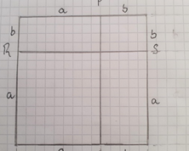  Con un razonamiento análogo, podemos asegurar que los cuadriláteros son rectángulos o cuadrados. Los lados de esos rectángulos son “a” y “b”; los lados de los cuadrados, en un caso es “a” y en el otro, “b” y sus ángulos son rectos.
  Razones:

Si tienes abierto el software, puedes hacer variar las figuras en la pantalla. ¿Es posible eliminar uno de los colores, es decir, dejar sólo rojos o solo azules en pantalla?, En qué caso ambos cuadrados, en la figura de la izquierda, ¿son congruentes?

Traza, ahora, la construcción de la figura de la derecha. Marcamos el segmento “b” en cada uno de los lados del cuadrado, a partir de un vértice del cuadrado inicial, como en la figura. Sabemos que el cuadrado tiene lados “a + b”, de modo que el resto, la diferencia entre el largo del lado y “b”, en cada lado, es “a”.  ¿Es cuadrado el cuadrilátero EFGH? Los lados podrían ser diferentes y sus ángulos no ser rectos.  Aquí usamos los conocimientos ya previos que anunciamos más arriba.  Comenzamos reconociendo que los triángulos trazados a partir de cada vértice del cuadrado original son congruentes. ¿Por qué? Porque tienen catetos congruentes, “a” y “b”.  De allí que los lados del cuadrilátero EFGH son congruentes entre sí. EFGH, entonces, es candidato a cuadrado. Tiene sus cuatro lados congruentes, ¿Cuál es la medida de sus ángulos interiores? | 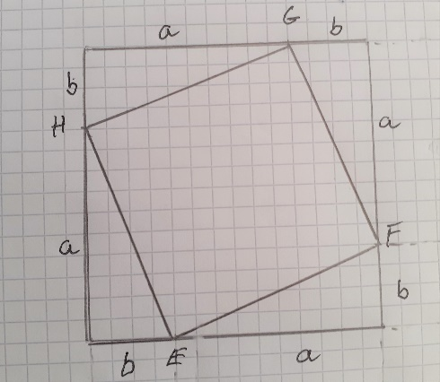  Cada ángulo interior del cuadrilátero EFGH forma, con los ángulos interiores de los triángulos que concurren a uno de sus vértices, un ángulo extendido (180°).  Sabemos, usando otro conocimiento previo, que, en un triángulo rectángulo, los ángulos interiores, agudos forman un ángulo recto, esto es, suman 90°.  Luego, nuestro cuadrilátero es un cuadrado, tiene cuatro lados congruentes y cuatro ángulos interiores rectos.

Con las piezas del puzle o “armable”

¿Qué nos dice ahora la figura?  Compara el área de los dos rectángulos azules de la izquierda con la que cubren los cuatro triángulos azules de la derecha.  Puedes usar las piezas recortada para hacer la comparación.  Observa las figuras más abajo. | 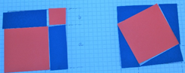
Coloca los triángulos sobre los rectángulos.  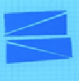  Dos triángulos completan un rectángulo, de modo que las áreas azules de ambas figuras suman la misma área. | 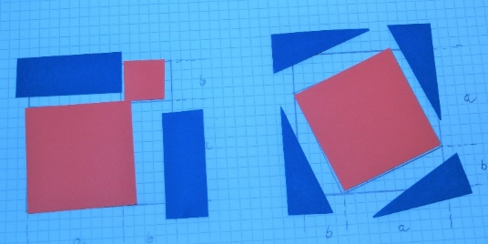

Tus conclusiones

Si a cada cuadrado original le “restamos" cantidades iguales: las figuras azules, quedan áreas iguales: las figuras rojas.  Concluimos que la suma del área de las figuras rojas, a la izquierda es igual al área de la figura roja a la derecha. | 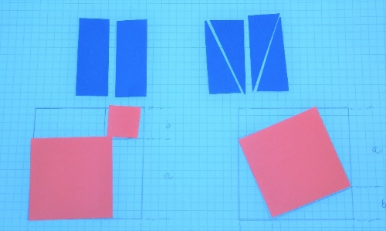

Mueve las piezas como en la figura de la derecha.  Compara la forma triangular creada entre los cuadrados, con uno de los triángulos recortados. | 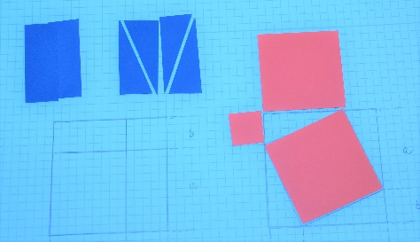
¿Encaja?  Para terminar, reconociendo que el espacio triangular entre los cuadrados es el triángulo rectángulo de catetos “a” “b” con que iniciamos estos argumentos, podemos afirmar que:  La suma de las áreas de los cuadrados construidos sobre los catetos de un triángulo rectángulo es igual al área del cuadrado que tiene por lado la hipotenusa de ese triángulo.  a² + b² = c²  ¡El teorema de Pitágoras! | 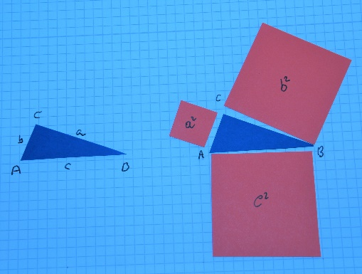

¿Qué hemos aprendido?

Nos propusimos conocer un argumento que se usa para demostrar la veracidad del teorema de Pitágoras. Existen muchas demostraciones de este teorema. En las referencias se da la dirección del sitio Cut the Knot donde puedes encontrar ¡122 demostraciones!

Si abres el software “Pitágoras el argumento de Papus” podrás explorar la demostración dada por un matemático griego alrededor del año 290 antes de cristo, en Alejandría. (Observa que el argumento se basa en un conocimiento anterior diferente al que necesitamos en esta lección)

La que utilizamos también proviene de la antigüedad y tiene diferentes autores en diferentes culturas. Tiene forma gráfica y la pudimos estudiar con piezas tipo mosaicos o puzle.

Recordamos que la matemática se organiza en conjuntos de proposiciones o afirmaciones que expresan relaciones entre los elementos de la teoría. En el caso de la geometría, entre objetos geométricos como puntos, rectas, segmentos o trazos, ángulos, polígonos, entre muchos otros. Estas proposiciones se demuestran, esto es, se argumenta acerca de su validez, descansando en otras proposiciones ya demostradas o un conjunto de nociones, definiciones y axiomas que inician la teoría. El primero en sistematizar esta noción fue Euclides (325 a 265 antes de Cristo), en Alejandría.

En nuestro caso reconstruimos un argumento gráfico que lo exploramos usando una simulación digital, haciendo una construcción con papel, regla y lápiz. También usamos piezas recortadas en cartulina. Para argumentar usamos conceptos previamente aclarados como punto, recta, trazo o segmento, paralelas, ángulos rectos, grados como medida de ángulos, triángulos, cuadriláteros, rectángulos y área; también usamos lo que Euclides llama nociones comunes, “Si a cantidades iguales se la suman o restan cantidades iguales, resultan cantidades también iguales”; por último, dos teoremas: “La suma de los ángulos interiores de un triángulo es 180°” y “Triángulos rectángulos con catetos respectivamente congruentes, son congruentes”.

Dado un triángulo rectángulo de catetos “a” y “b”, esto es, a partir de cualquier triángulo rectángulo, construimos cuadrados que “partimos” de forma diferente. En uno, mediante paralelas, se generaron dos cuadrados y dos rectángulos. En otro, obtuvimos un cuadrado -tuvimos que argumentar para mostrar que se trata de un cuadrado- y tres triángulos rectángulos congruentes entre sí y congruentes con el “triángulo rectángulo cualquiera” con que partimos.

Moviendo las piezas de nuestro puzle pudimos mostrar que la suma de las áreas de los cuadrados con lados iguales a los catetos del triángulo dado es igual al área del cuadrado construido de forma que tenga por lado la hipotenusa del mismo triángulo. ¡El Teorema de Pitágoras!

¿Podrías responder las preguntas con que iniciamos esta guía?

- ¿Qué es un teorema?
- ¿Por qué llamamos teorema al teorema de Pitágoras?
- ¿Comprendo el teorema de Pitágoras?
- ¿Qué significa demostrar un teorema matemático?
- ¿Qué razones explican que un teorema, como el de Pitágoras, sea el mismo desde más de tres mil quinientos años? ¡Hasta la próxima!

Referencias

Una tablilla de más de 3700 años muestra que los babilonios, no los griegos, descubrieron la trigonometría -y conocían el teorema de Pitágoras-.
“Un grupo de científicos australianos ha logrado descifrar el código de una enigmática tablilla de arcilla babilónica de 3.700 años de antigüedad, lo que ha revelado un impresionante nivel de sofisticación matemática que adelanta en 1500 años a los antiguos griegos”.

https://es.gizmodo.com/una-tablilla-de-3700-anos-revela-que-los-babilonios-y-1798435562

En el sitio Cut the Knot, 122 demostraciones del teorema, en inglés:
https://www.cut-the-knot.org/geometry.shtml

